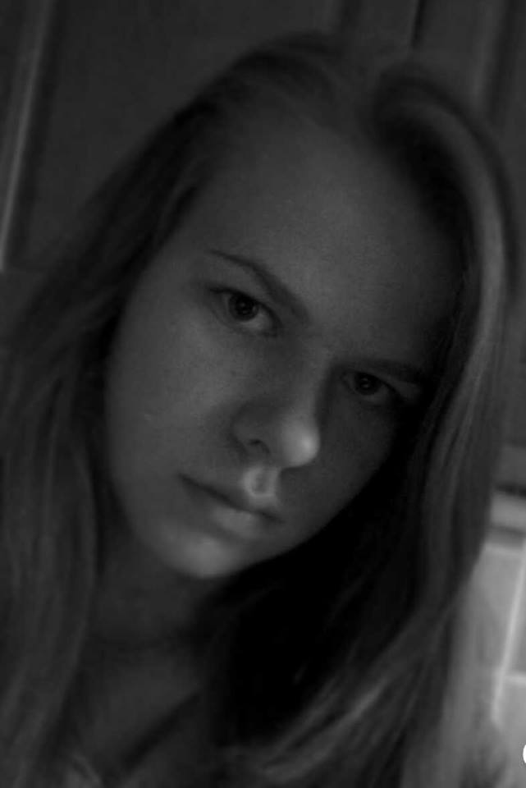
Hallo,
Ich heisse Alena. Ich wohne in Mladeč. Ich bin 13 Jahre alt. Ich habe Geburstag im November. Ich male und höre Musik und tanze gern. Mein Brudder heisst Radek. Er ist 16 Jahre alt. Radek spielt Fussball gern. Meine Mutter heisst Alena. Sie 36 Jahre alt. Mein Vater heisst Radek. Er ist 39 Jahre alt.

